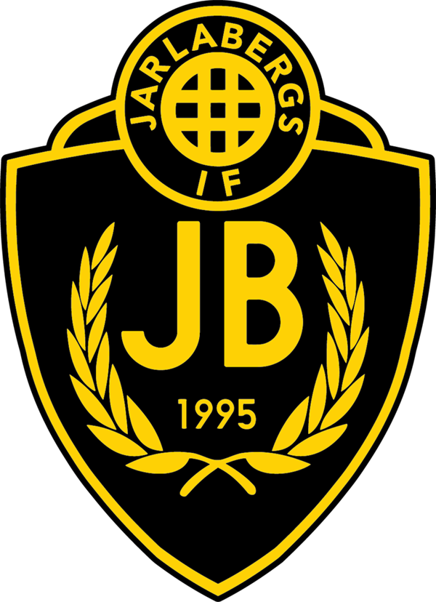
Verksamhet

Organisation

Jarlabergs IF organisation
Ordförande David Sanchez
Vice Ordförande Jesse Piisinen
Administration kansli@jarlabergsif.se
Material davidsanchez@jarlabergsif.se
Ekonomi ekonomi@jarlabergsif.se
Tränare

Utbildning tränare och ledare
Jarlabergs IF utbildar sina tränare och ledare internt och externt.
Tränarna är noga utvalda utifrån ålder och olika kriterier. Tränarna mellan de olika ålderblocken ska ha obligatoriska möten ca 1–2 ggr/månad. Detta för att kunna samarbeta mellan de olika blocken och att rätt typ av fotbollsutbildning ges.

Föräldramöten

Målsättning att det genomförs två ggr/år (vår och höst) eller vid behov.

Kommunikation Klubben

Bästa sättet att kommunicera med någon ansvarig i klubben är att ta kontakt med David Sanchez davidsanchez@jarlabergsif.se
Vet man specifikt enligt meny nedan vad man vill ta kontakt om, se kontaktinfo:
Sponsring – kansli@jarlabergsif.se
Ekonomi – ekonomi@jarlabergsif.se
Material – davidsanchez@jarlabergsif.se
Klubben centralt – kansli@jarlabergsif.se

Kommunikation Tränare – föräldrar

Kallelse till matcher, träningar mm. Sker via laget.se (svara i god tid) och övrig kommunikation sker via mejl eller via föräldragruppen i Whatsapp eller liknande.

Vision och mål

Jarlabergs IF skall erbjuda Sveriges bästa fotbollsutbildning för äldre & unga ambitiösa fotbollsspelare.
Klubben skall vara det naturliga alternativet för unga spelare i närområdet som har fotboll som sitt stora intresse.
- En spelare i Jarlabergs IF är alltid garanterad en plats i laget. Vi tror på långsiktighet och att spelare utvecklas i olika takt.
- Vi har en trupp på 10–12 spelare per lag beroende på åldersklass, fler ju äldre de blir. Vi tror på att ha mindre grupper där spelarna blir sedda av tränarna och därmed utvecklas mer.
- Vi arbetar systematiskt med att lära spelarna alla delar av spelet. Modellen bygger på att stegvis utveckla spelarna så att de vid 17–18 års ålder skall ha full förståelse för spelets olika moment.
- En huvudcoach ansvarar för klubbens spelmodell och en utvecklingsplan för spelare och lag.
- Klubbens ambition är att attrahera de bäst lämpade tränarna för varje ålderskull och erbjuda utveckling för klubbens tränare.
- Fotboll är en lagsport. Bra lag och bra miljö skapar bra individer.
- Lagtränarna kommer att kunna rotera mellan åldersgrupperna, de är fortfarande. ansvariga för "sitt" lag men kommer vid vissa pass utbilda andra åldersgrupper.
- Fotboll är en helhet. Vi erbjuder utbildning inte enbart inom själva fotbollsspelande utan även inom kost, hälsa, fysik och mental träning.

Föreningens övergripande mål

- Föreningens övergripande mål är att vara det naturliga valet för fotbollsutbildning i ett upptagningsområde runt Nacka & södra Stockholm.
- Att kunna erbjuda såväl teoripass som videoanalys.
- Erbjuda att killar och tjejer möjligheter att växa i en trygg miljö som fotbollsspelare och ungdomar.
- Att genom tydlighet presentera vilka förväntningar som man har på klubben samt vilka förväntningar klubben kan ha på såväl spelare som föräldrar.

Föreningens sportsliga mål

- Vara en attraktiv klubb med höga ambitioner.
- Att erbjuda kompetenta och utbildade tränare och ledare.
- Att erbjuda lagen en träningsmängd enligt verksamhetsplan men att utöver detta kunna erbjuda mer intresserade spelare perioder av extra individuell träning.
- Att i fotbollskretsar bli omnämnd med respekt bland ambitiösa klubbar i såväl Stockholm som övriga Sverige.

Föreningens mål - individuell utveckling

- Att varje spelare skall erhålla spelarsamtal 2ggr/år.
- Att varje spelare skall ges en individuell handlingsplan för kontinuerlig utveckling.

Träningsmål

Generellt jobbar förening med en spelarutvecklingsplan som sträcker sig från unga åldrar och ända upp till seniorfotboll. Klubben eftersträvar efter att ha ett så likställt arbetssätt som möjligt i de olika åldersblocken. Vi strävar efter att spela en intelligent, teknisk, fartfylld och underhållande fotboll med mycket bollinnehav.
- Vi vill alltid äga bollinnehavet i matchen och kontrollera matchen på motståndarens planhalva.
- Vi ska i möjligaste mån spela i gång spelet med en snabb igångsättning från målvakt.
- Passningsspelet är nyckeln. Vi ska alltid adressera bollen och röra på oss. Vi vill spela bollen från yta till yta. Vi vill spela bollen där ytorna finns.
- Vi ska hantera att bygga spelet i olika takt och tempo.
- Vi strävar efter att varje anfall ska leda till ett avslut.
- Vi söker alltid numerära överlägen både i anfall och försvar.
- Vi vill spela ett högt och aggressivt försvarsspel.
- Vi ska arbeta med en direkt återerövring vid förlorad boll.
- Arbetssätt i försvarsspel ska vara tydligt och mätbart.
- Vi ska lära oss att spela försvarsspel i olika system och på olika sätt.
- Vi följer vår modell än att till varje pris vinna matchen.

Den individuella utvecklingen har följande beståndsdelar:

- Teknikträning (driva, finter, bollbehandling etcetera)
- Fysik (kondition, snabbhet, rörlighet, koordination)
- Spelförståelse (taktiskt kunnande och värderingar/beslutsamhet)
Kontinuerliga tränarmöten 1-2ggr/månad genomförs för att proaktivt planera träningen och även följa upp tidigare period samt diskutera lagens utveckling. Detta sker över flera block och ålderskullar för att följa den utvecklingsplan som finns på ett så bra sätt som möjligt.
Ekonomi
Vi kommer samla pengar till lagkassan genom att arrangera cuper, sponsring, caféteriaintäkter, sälja produkter till jul, påsk etcetera. Viktigt att lagen kommer överens om en som ansvarar för lagets kassa. Detta får skötas internt inom laget. När laget bestämts sig för någon typ av försäljning eller sponsring måste detta kommuniceras med styrelsen för att få ett godkännande.
Jarlabergs IF egna turneringar
Jarlabergs IF har som ambition att arrangera cuper och matchkamper samt plantskola. Detta för att såväl arrangera bra sportsliga utmaningar som att hjälpa till att finansiera verksamheten. Inom Jarlabergs IF finns ambitionen att alla lag hjälper varandra vid behov att säkerställa dess genomförande med medverkande lag.
Som förälder och spelare i Jarlabergs IF kommer det kanske krävas ideella insatser i olika arrangemang. De aktiviteter som tilldelas av Jarlabergs IF är obligatoriska för respektive lag/åldersgrupp.
Spelaravgifter
Spelaravgifter för spelare i Jarlabergs IF består av en medlemsavgift på XXXX kr samt XXXX kr för ett kit med kläder som består av Shorts, T-shirt, Tröja, Byxor, Strumpor, Ryggsäck och Vattenflaska. Avgiften på totalt XXXX kr. Spelaravgiften täcker utgifter för klubbens anställda tränare samt planbokning. Jarlabergs IF skickar inbetalningskort för spelar- och medlemsavgiften för betalning senast xx-xx-xxx. Om ovanstående inte har uppfyllts får man inte delta i verksamheten. Det tillkommer även avgifter till lagkassan för att till exempel delta på turneringar, läger, cuper eller övriga aktiviteter.

